REPUBLIQUE DU SENEGAL
Un peuple-un but-une foi
Ministère de l’Enseignement Supérieur, de la Recherche et de l’Innovation
Direction de l’Enseignement Supérieur Privé
Institut Supérieur d’Informatique
ISI

Rapport d’installation de Prometheus, Grafana et configuration d’un dashboard Node Exporter

Présenté et soutenu par : Sous la direction de
M. LO
Spécialité :

M. Pape Momar NDIAYE

Année Académique : 2024 -2025

Rapport d’installation de Prometheus, Grafana et configuration d’un dashboard Node Exporter

🔹 1. Objectif
Ce rapport décrit l'installation et la configuration de l'outil de supervision Prometheus, de la plateforme de visualisation Grafana, et la mise en œuvre d'un dashboard de supervision système via Node Exporter.

🔹 2. Environnement
- Système d’exploitation : Debian 12 (Zabbix)
- IP serveur : 192.168.1.X
- Utilisateur : root
- Ports utilisés :
  - Prometheus : 9091
  - Grafana : 3000
  - Node Exporter : 9100

🔹 3. Installation de Prometheus

📦 Téléchargement
bash
CopierModifier
cd /tmp
wget https://github.com/prometheus/prometheus/releases/download/v2.52.0/prometheus-2.52.0.linux-amd64.tar.gz
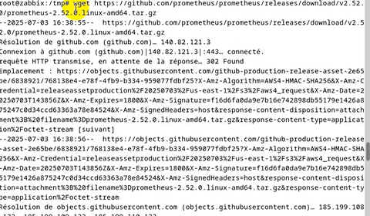

tar -xvzf prometheus-2.52.0.linux-amd64.tar.gz

📁 Déplacement des fichiers
bash
CopierModifier
mv prometheus-2.52.0.linux-amd64 /usr/share/prometheus

🛠️ Fichier de configuration : /usr/share/prometheus/prometheus.yml
yaml
CopierModifier
global:
scrape_interval: 15s

scrape_configs:
- job_name: 'prometheus'
static_configs:
- targets: ['localhost:9091']

- job_name: 'node_exporter'
static_configs:
- targets: ['localhost:9100']

🧪 Vérification de la configuration
bash
CopierModifier
/usr/share/prometheus/promtool check config /usr/share/prometheus/prometheus.yml

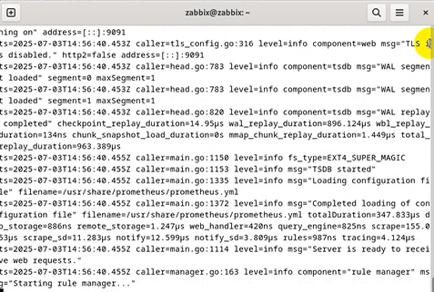

⚙️ Service systemd : /etc/systemd/system/prometheus.service
ini
CopierModifier
[Unit]
Description=Prometheus Monitoring
After=network.target

[Service]
ExecStart=/usr/share/prometheus/prometheus --config.file=/usr/share/prometheus/prometheus.yml --web.listen-address=0.0.0.0:9091
Restart=always

[Install]
WantedBy=multi-user.target

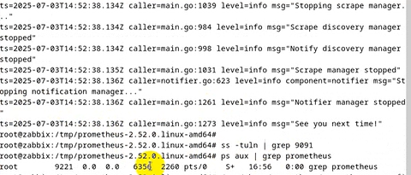

✅ Démarrage
bash
CopierModifier
systemctl daemon-reload
systemctl enable prometheus
systemctl start prometheus

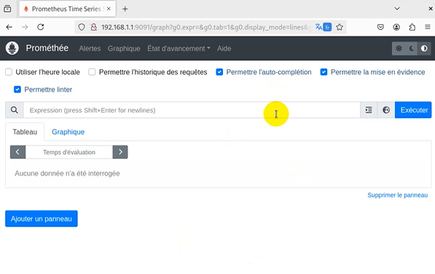

🔹 4. Installation de Grafana

📦 Installation (via apt)
bash
CopierModifier
apt install -y gnupg2 apt-transport-https software-properties-common

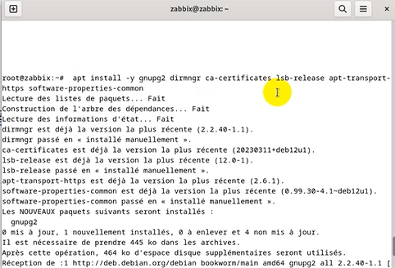

wget -q -O - https://packages.grafana.com/gpg.key | gpg --dearmor -o /usr/share/keyrings/grafana.gpg

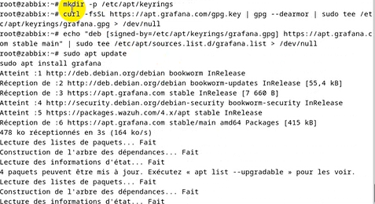

echo "deb [signed-by=/usr/share/keyrings/grafana.gpg] https://packages.grafana.com/oss/deb stable main" > /etc/apt/sources.list.d/grafana.list

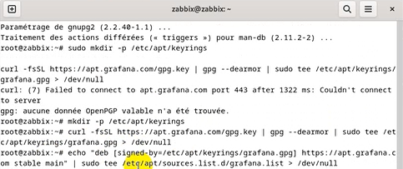

apt update
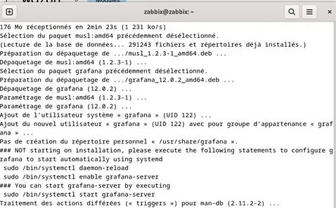
apt install -y grafana

✅ Démarrage
bash
CopierModifier
systemctl enable grafana-server
systemctl start grafana-server

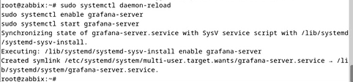
Accès via : http://localhost:3000
Identifiants par défaut :
- admin / admin
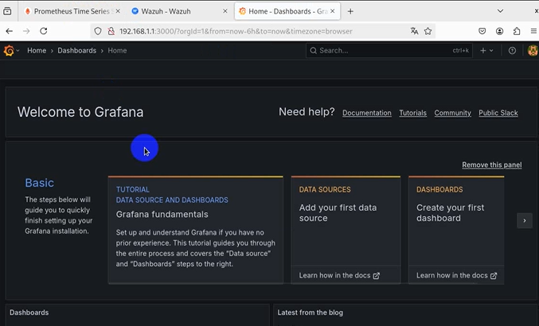
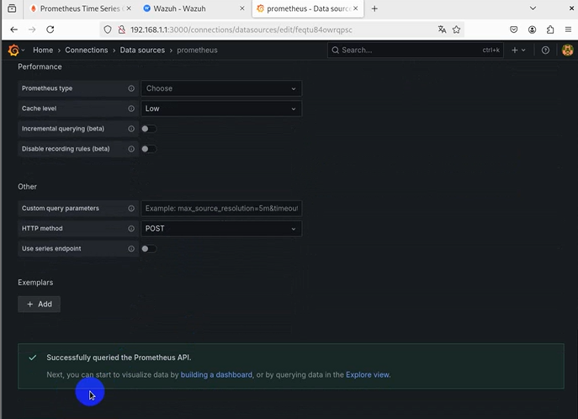

🔹 5. Installation de Node Exporter
bash
CopierModifier
cd /tmp
wget https://github.com/prometheus/node_exporter/releases/download/v1.6.1/node_exporter-1.6.1.linux-amd64.tar.gz
tar -xvzf node_exporter-1.6.1.linux-amd64.tar.gz
mv node_exporter-1.6.1.linux-amd64 /usr/share/node_exporter
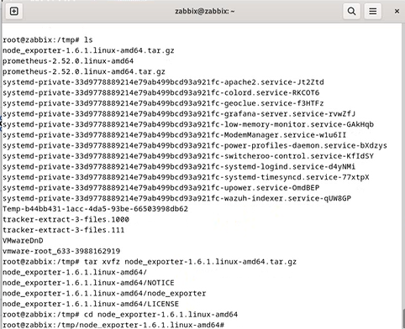

⚙️ Service systemd : /etc/systemd/system/node_exporter.service
ini
CopierModifier
[Unit]
Description=Node Exporter
After=network.target

[Service]
ExecStart=/usr/share/node_exporter/node_exporter
Restart=always

[Install]
WantedBy=multi-user.target

✅ Démarrage
bash
CopierModifier
systemctl daemon-reload
systemctl enable node_exporter
systemctl start node_exporter

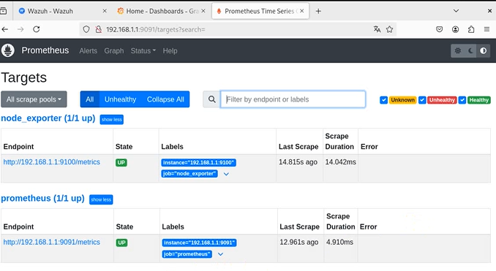

🔹 6. Configuration de Grafana

🧭 Ajout de la source de données
- Aller dans Configuration → Sources de données
- Cliquer sur Ajouter une source
- Choisir Prometheus
- Renseigner : http://localhost:9091
- Enregistrer et tester

🔹 7. Importation du dashboard Node Exporter
- Aller dans + → Importer
- Renseigner l’ID 1860 (dashboard officiel)
- Choisir la source de données Prometheus
- Cliquer sur Importer

🔹 8. Résultat
✅ Dashboard fonctionnel affichant :
- CPU usage
- RAM disponible
- Charge système
- Réseau
- Espace disque
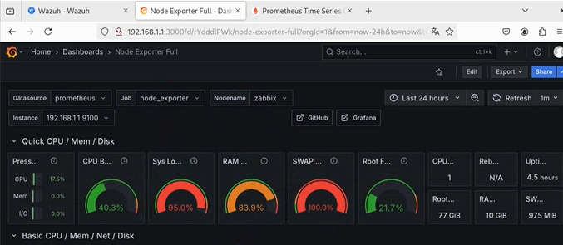

🔹 9. Conclusion
La supervision système via Prometheus, Node Exporter et Grafana est opérationnelle.
Le tableau de bord importé permet une visualisation temps réel des performances du serveur.

